Администрация муниципального района «Койгородский»

Вместе
против КОРРУПЦИИ

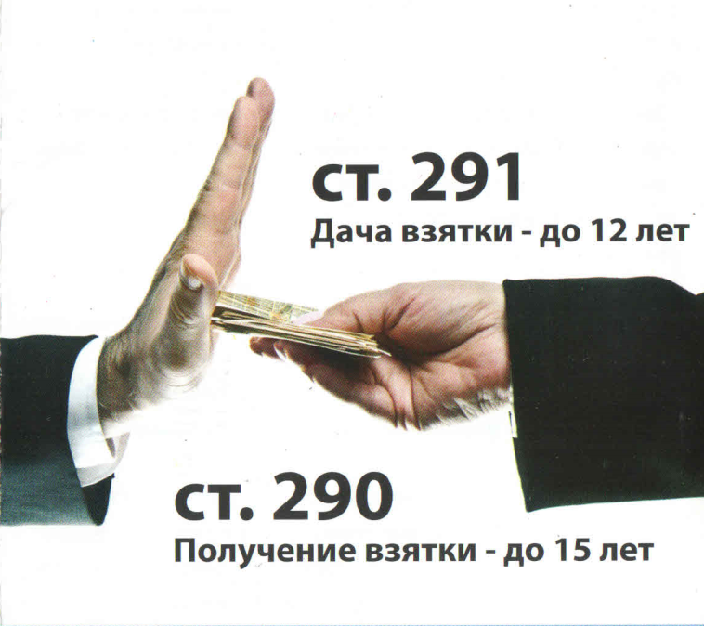
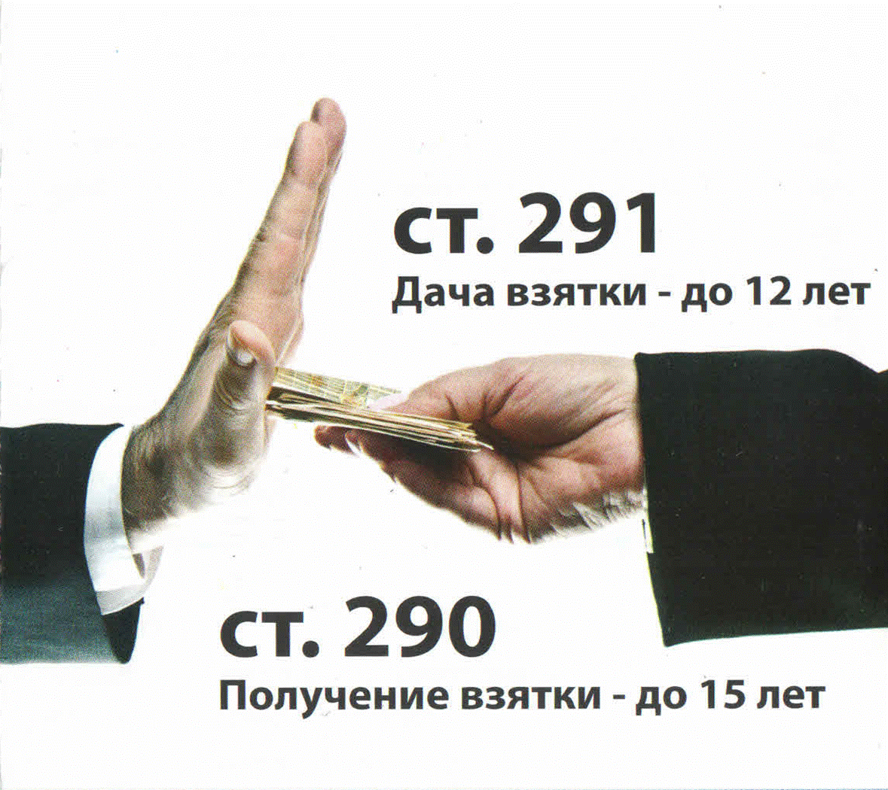

ТЕЛЕФОН ДОВЕРИЯ
8 (82132) 9-13-88

Сообщить об известных Вам фактах коррупционных действий можно также на сайте муниципального района «Койгородский» во вкладке «Муниципалитет» (противодействие коррупции)
Коррупция:
а) злоупотребление служебным положением, дача взятки, получение взятки, злоупотребление полномочиями, коммерческий подкуп либо иное незаконное использование физическим лицом своего должностного положения вопреки законным интересам общества и государства в целях получения выгоды в виде денег, ценностей, иного имущества или услуг имущественного характера, иных имущественных прав для себя или для третьих лиц либо незаконное предоставление такой выгоды указанному лицу другими физическими лицами;
б) совершение деяний, указанных в подпункте "а", от имени или в интересах юридического лица.
Противодействие коррупции - деятельность федеральных органов государственной власти, органов государственной власти субъектов Российской Федерации, органов местного самоуправления, институтов гражданского общества, организаций и физических лиц в пределах их полномочий:
ВЗЯТКА
Предметы - деньги, в том числе валюта, банковские чеки и ценные бумаги, изделия из драгоценных металлов и камней, автомашины, продукты питания, видеотехника, бытовые приборы и другие товары, квартиры, дачи, загородные дома, гаражи, земельные участки и другая недвижимость.

Услуги и выгоды - лечение, ремонтные и строительные работы, санаторные и туристические путевки, поездки за границу, оплата развлечений и других расходов безвозмездно или по заниженной стоимости.

Завуалированная форма взятки – банковская ссуда в долг или под видом погашения несуществующего долга, оплата товаров, купленных по заниженной цене, покупка товаров по завышенной цене, заключение фиктивных трудовых договоров с выплатой зарплаты взяточнику, его родственникам, друзьям, получение льготного кредита, завышение гонораров за лекции, статьи, и книги, «случайный» выигрыш в казино, прощение долга, уменьшение арендной платы, увеличение процентных ставок по кредиту и т.д.
ЕСЛИ У ВАС ВЫМОГАЮТ ВЗЯТКУ:

- Откажите в даче взятки!
- В случае отсутствия возможности отказать в даче взятки (например, при угрозе жизни и здоровью), сообщите об этом в правоохранительные органы, но при этом соблюдайте следующие рекомендации в общении с вымогателем взятки:
- ведите себя крайне осторожно, вежливо, не допуская опрометчивых высказываний, которые могли бы трактоваться вымогателем как готовность дать взятку;
- внимательно выслушайте и точно запомните поставленные Вам условия (размеры сумм, наименование товаров и характер услуг, сроки и способы передачи взятки и т.д.);
- постарайтесь отложить вопрос о времени и месте передачи взятки до следующей беседы;
- не берите инициативу в разговоре на себя, позвольте «взяточнику» выговориться, сообщить Вам как можно больше информации.

БОРЬБА С КОРРУПЦИЕЙ:
- дача взятки должностному лицу наказывается лишением свободы;
- предложение должностному лицу денег или имущества, а также выгод или услуг имущественного характера могут быть истолкованы как покушение на дачу взятки;
- служащему, работнику запрещается принимать подарки в связи с исполнением служебных (трудовых) обязанностей вне зависимости от стоимости подарка.
Коррупция не исчезнет до тех пор, пока мы не заставим ее исчезнуть!
- не давайте и не берите взятки!

- старайтесь добиваться желаемых результатов на основе личной добропорядочности!

- предавайте гласности случаи коррупции!
ЭТО ВАЖНО ЗНАТЬ!
Гражданин, давший взятку, может быть освобожден от ответственности, если:
- установлен факт вымогательства;
- гражданин добровольно сообщил в правоохранительные органы о содеянном.
Не может быть признано добровольным сообщение о даче взятки, если правоохранительным органам стало известно об этом из других источников.
Заведомо ложный донос о вымогательстве взятки рассматривается Уголовным кодексом Российской Федерации как преступление и наказывается лишением свободы на срок до 6 лет.

